Modèle d’extraction :

Modèle d'Etat RS_WIM Extractio

Paramátre | Titre | Nbre
20200 | SOCLOC | 0
20202 | AGELOC | 0
00404 | NOMAGE | 0
20204 | GRPLOC | 0
00606 | NOMGRP | 0
20206 | IMMLOC | 0
20008 | NOMIMM | 0
20210 | RUELOC | 0
20218 | COMMLOC | 0
20214 | POSLOC | 0
20220 | LIBCOMMLOC | 0
20226 | ETAGLOC | 0
20224 | ESCLOC | 0
20222 | BATLOC | 0
20242 | LIBUSAGLOC | 0
20250 | LIBNATLOC | 0
20246 | LIBTYPLOC | 0
20254 | LIBGENRLOC | 0
20577 | LOCQPPV | 0
20579 | LOCLIBQPPV | 0
20414 | DATLOCALOC | 0
20416 | FINLOCALOC | 0
20461 | LOCDFINCONS | 0
20580 | NODGFIPLOC | 0
20565 | SULSHABHAB | 0
20560 | SULSCORR | 0
20567 | SULSUTILEHAB | 0
20412 | LIBOCCLOC | 0
20208 | CODLOC | 0
20228 | NUMPORLOC | 0
24756 | CONVINITIALE | 0

MODE OPERATOIRE WIM TFPB

- EXTRACTION FICHIER LOTS DE L’ERP

Ouvrir Cassiopae

Aller dans le module Patrimoine
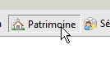
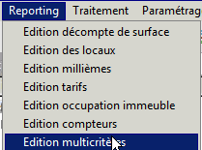
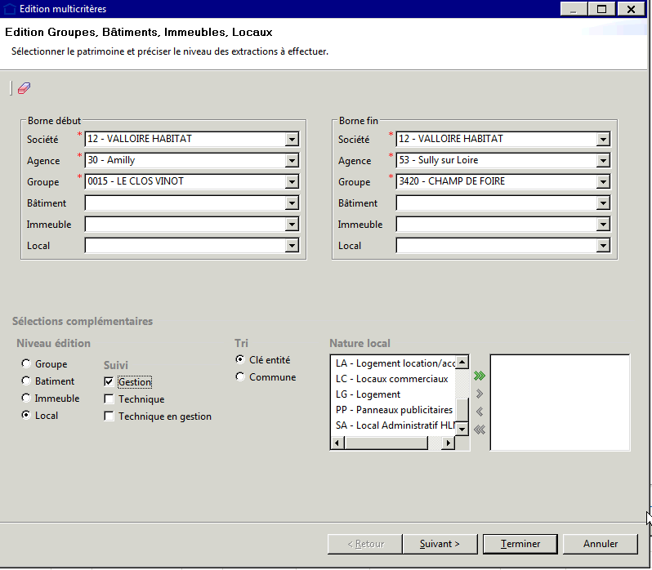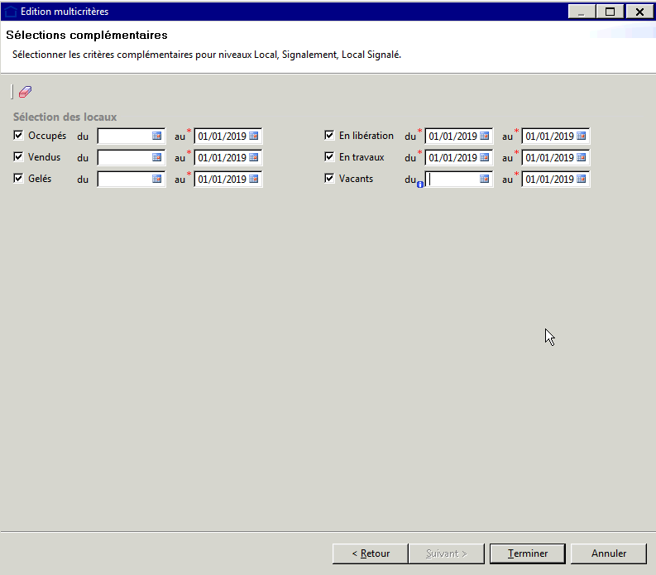
METTRE LA DATE DU 01/01/1900
Date de fin : mettre date du jour
En libération : ne pas mettre date 01/01/1900
En travaux : ne pas mettre la date 01/01/1900
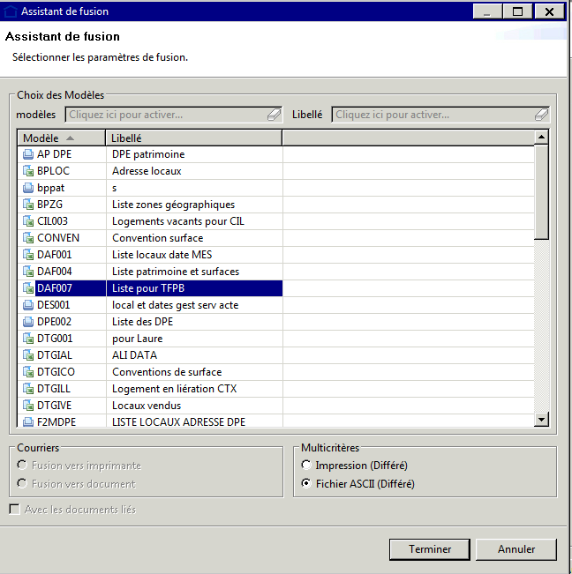
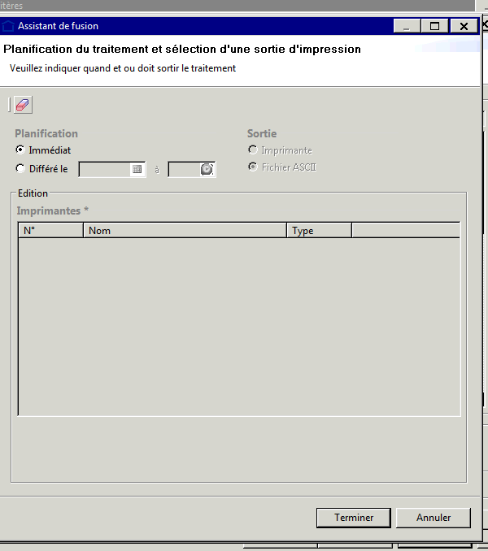

La durée du traitement est d’environ : 1 heure

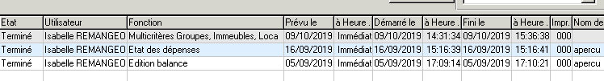

- RETRAITEMENT DU FICHIER
Le traitement précédent génère un fichier excel dont certaines colonnes doivent être retraitées :

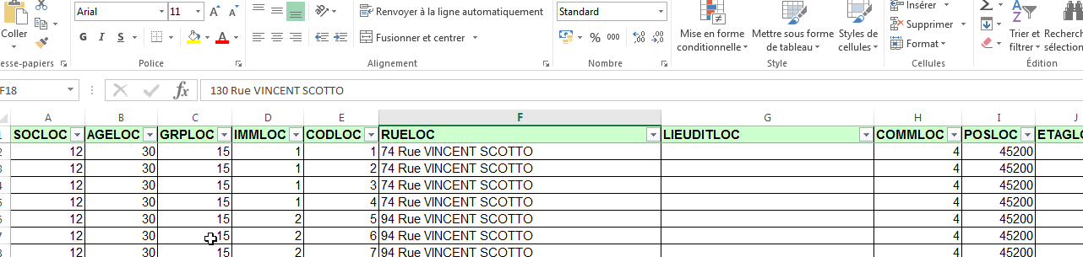

Colonne R : DATLOCALOC mettre format date,
Transformer le « . » en date de fin de construction (colonne T : LOCDFINCONS))
Colonne S : LOCDFINML mettre format date
Supprimer les « . »
Idem pour les autres colonnes de date, supprimer les « . »
Idem pour les autres colonnes de date, mettre en format date JJ/MM/AAAA
Colonne H : COMMLOC
Insérer une colonne avant la H
Saisir la formule suivante pour obtenir la code insee :
=CONCATENER(GAUCHE(J2;2);TEXTE(I2;"000"))
J fait référence à la colonne POSLOC
I fait référence à la colonne COMMLOC
Copier la formule jusqu’en bas du tableau puis sélectionner la colonne et faire un copier collage spécial valeur.
Supprimer la colonne COMMLOC puis nommer la colonne créer COMMLOC

Colonne AM : Numéro d’identification ERP : ajout d’une colonne au titre « IDERP »
=A2&texte(C2 ; »0000 »&texte(D2 ; »00 ») &texte(E2 ; »0000 »)

Colonne O : LIBGENRLOC :
Remplacer mixte et petit collectif par collectif
Si vide : collectif pour tous sinon individuel pour commerce

Supprimer feuille 2

